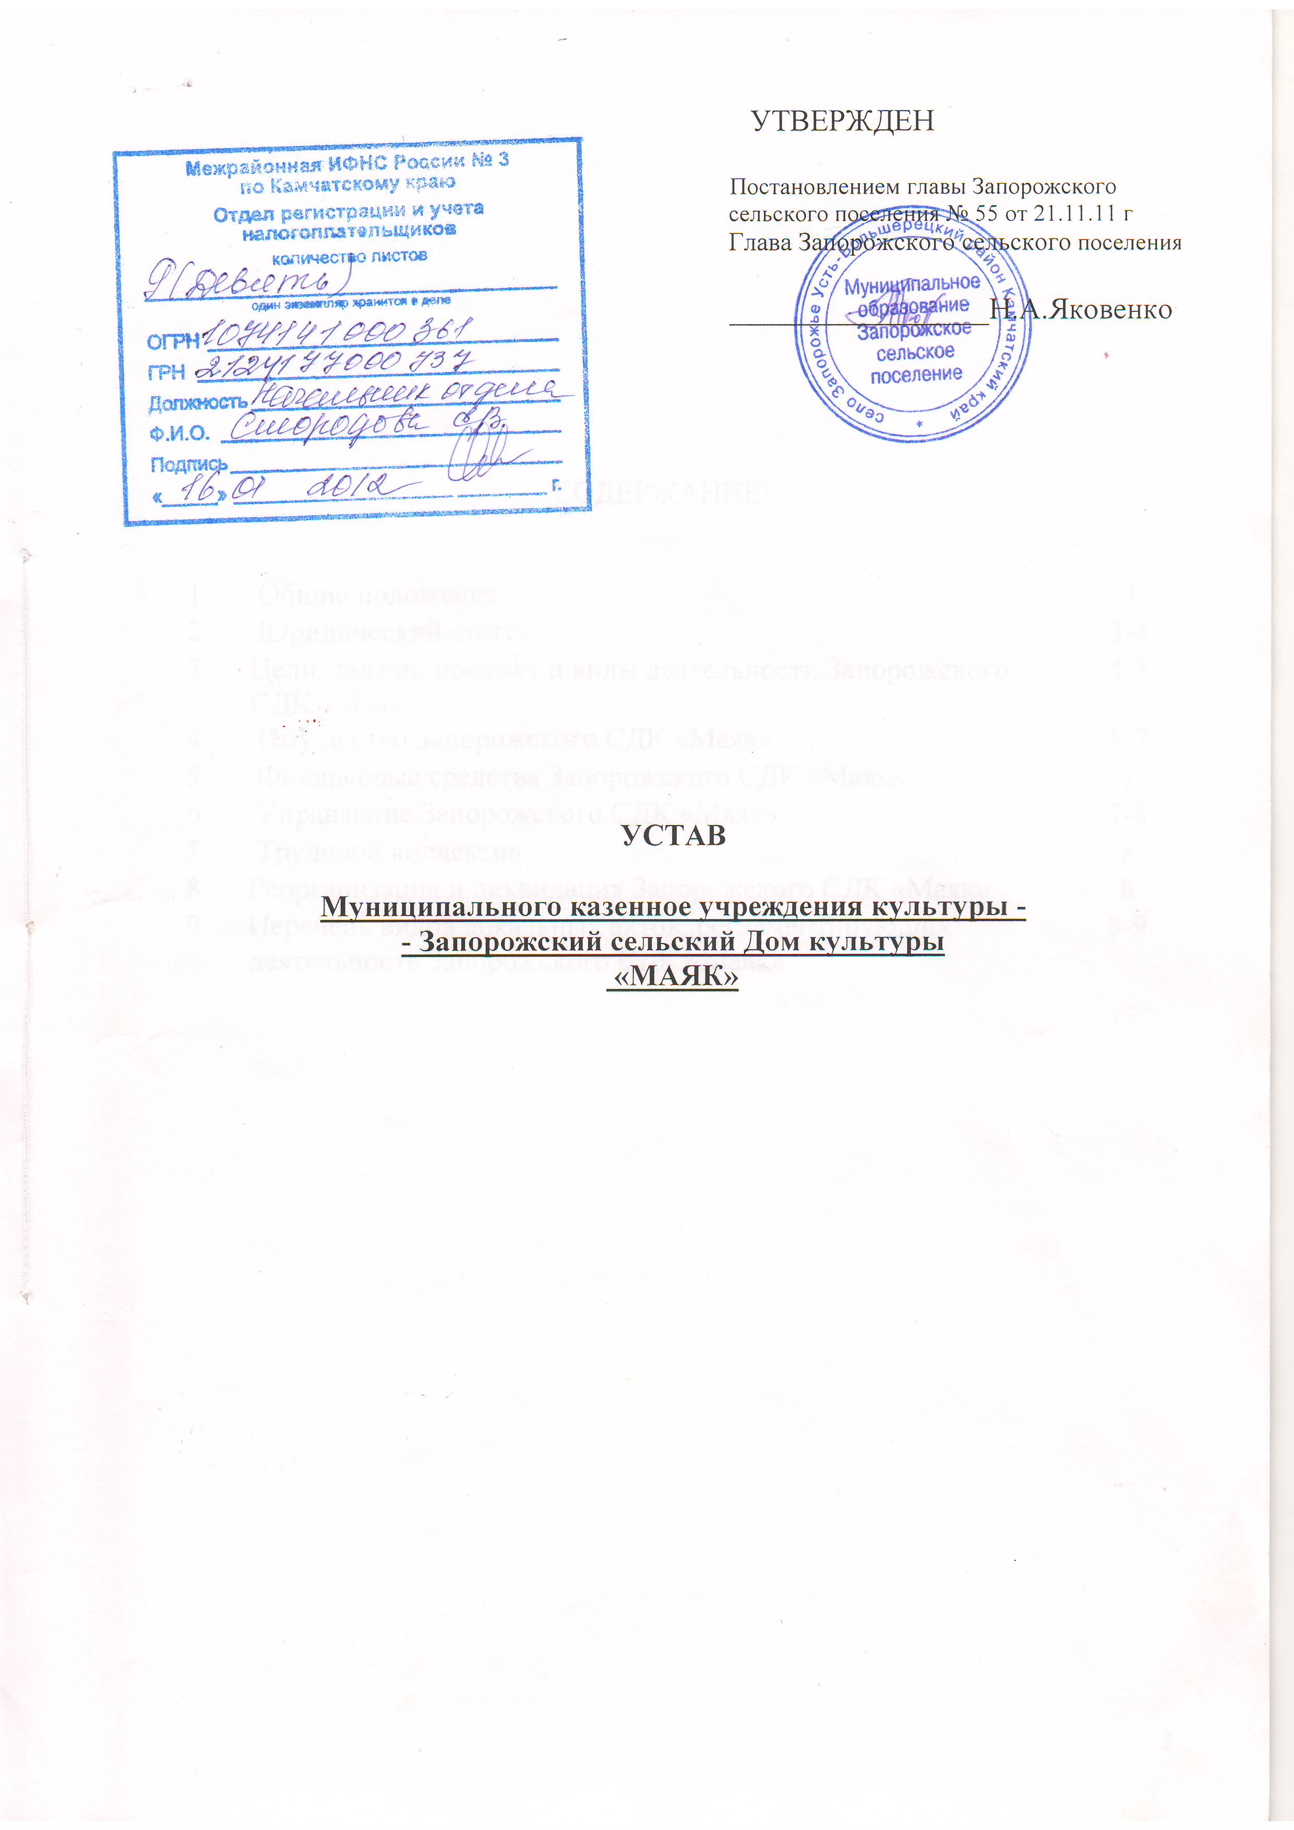
УТВЕРЖДЕН

Постановлением главы Запорожского
сельского поселения № 55 от 21.11.11 г
Глава Запорожского сельского поселения

_________________Н.А.Яковенко

УСТАВ

Муниципального казенное учреждения культуры -
- Запорожский сельский Дом культуры
«МАЯК»

СОДЕРЖАНИЕ:

1 | Общие положения | 3
2 | Юридический статус | 3-4
3 | Цели, задачи, предмет и виды деятельности Запорожского СДК «Маяк» | 4-5
4 | Имущество Запорожского СДК «Маяк» | 5-7
5 | Финансовые средства Запорожского СДК «Маяк» | 7
6 | Управление Запорожского СДК «Маяк» | 7-8
7 | Трудовой коллектив | 8
8 | Реорганизация и ликвидация Запорожского СДК «Маяк» | 8
9 | Перечень видов локальных актов, регламентирующих  деятельность Запорожского СДК «Маяк» | 8-9

1. Общие положения

1.1. Муниципальное казенное учреждение культуры - Запорожский сельский Дом культуры «Маяк» учреждён на основании постановления Главы Запорожского сельского поселения № 17 от 1 ноября 2006 года.
1.2. Учредителем Запорожского сельского Дома культуры «Маяк» является администрация Запорожского сельского поселения на основании Устава Запорожского сельского поселения, принятого решением Собрания депутатов Запорожского сельского поселения от 02.06.2006 года № 19.
1.3.Муниципальное казенное учреждение культуры – Запорожский сельский Дом культуры «Маяк» создано в соответствии с постановлением главы Запорожского сельского поселения «О создании муниципального казенного учреждения культуры – Запорожский сельский Дом культуры «Маяк» путем изменения типа существующего муниципального учреждения культуры - Запорожский сельский Дом культуры «Маяк» от 01.11.2011 года №54, постановлением главы Запорожского сельского поселения «Об утверждении устава муниципального казенного учреждения культуры – Запорожский сельский Дом культуры «Маяк» от 21.11.2011 года №55.
1.4. Муниципальное казенное учреждение культуры - Запорожский сельский Дом культуры «Маяк» является некоммерческой организацией – казенным учреждением, финансируемым из муниципального бюджета Запорожского сельского поселения.
Полное наименование: Муниципальное казенное учреждение культуры - Запорожский сельский Дом культуры «Маяк».
Сокращенное наименование: Запорожский СДК «Маяк».
1.5.. В своей практической деятельности Запорожский СДК руководствуется Конституцией Российской Федерации, основами законодательства Российской Федерации о культуре, федеральными законами, Указами и распоряжениями Президента Российской Федерации, постановлениями и распоряжениями Правительства Российской Федерации, законами Камчатского края, постановлениями и распоряжениями губернатора Камчатского края и главы Запорожского сельского поселения, Уставом Запорожского сельского поселения, распорядительными и рекомендательными директивами областного и районного управлений культуры, а также настоящим Уставом.
1.6. Юридический адрес:
684111, Камчатский край , Усть-Большерецкий район
с. Запорожье, ул. Центральная, д. 30 А

2. Юридический статус

2.1. Запорожский СДК «Маяк» является юридическим лицом с момента его государственной регистрации.
2.2. Запорожский СДК «Маяк» имеет лицевой и специальный счета, имеет круглую печать со своим полным наименованием, штампы, бланки и иную символику, регистрируемую в установленном порядке.
2.3. Запорожский СДК «Маяк» обладает исключительным правом использовать собственную символику в рекламах и иных целях.
2.4. Запорожский СДК «Маяк» имеет право входить в некоммерческие объединения юридических лиц (ассоциации, союзы), созданные в целях развития и совершенствования культурной деятельности.
2.5. Запорожский СДК «Маяк» самостоятелен в осуществлении в своей творческой, производственной и экономической деятельности, в пределах Законодательства РФ и данного Устава.
2.6. Запорожский СДК «Маяк» финансируется через финансово-экономический отдел администрации Запорожского сельского поселения, согласно утвержденных смет.
2.7. Учредитель Запорожского СДК «Маяк» утверждает Устав Запорожского СДК и изменения к нему, назначает на должность и освобождает от должности директора Запорожского СДК.
2.8. Директор Запорожского СДК «Маяк» имеет право принимать и увольнять работников структурных подразделений по согласованию с главой Запорожского сельского поселения.
2.9. Запорожский СДК «Маяк» представляет учредителю ежегодные (квартальные) планы и отчетность.
2.10. Запорожский СДК «Маяк» осуществляет деятельность на условиях взаимодействия со своими структурными подразделениями, в рамках единого административно-хозяйственного управления.
2.11. Запорожский СДК «Маяк» без доверенности представляет свои интересы в различных инстанциях и органах законодательной и исполнительной власти, выступает истцом и ответчиком в суде. Запорожский СДК «Маяк» не отвечает по обязательствам государства и муниципального образования.

3. Цели, задачи, предмет и виды деятельности Запорожского СДК «Маяк»

3.1.Основными целями деятельности Запорожского СДК «Маяк» являются централизация методического руководства творческими коллективами, развитие культурной деятельности на территории Запорожского сельского поселения, удовлетворение культурных потребностей населения Запорожского сельского поселения в продукции, работах и услугах в области культуры в различных формах и видах.
3.2. Основными задачами Запорожского СДК «Маяк» являются:
- изучение общественных потребностей в сфере культуры;
- изучение, сохранение и возрождение традиционной народной культуры;
- развитие самодеятельного художественного творчества;
- организация, развитие и внедрение различных форм культурно-просветительной деятельности;
- организация, развитие и внедрение различных форм досуга населения Запорожского сельского поселения;
- организация досуга детей в Запорожском сельском поселении.
3.3. Предметом деятельности Запорожского СДК «Маяк» является выполнение работ, оказание услуг, производство интеллектуальной и иной продукции в целях удовлетворения общественных потребностей в сфере культуры Запорожского сельского поселения.
3.4. Для достижения своих уставных целей Запорожского СДК «Маяк» осуществляет следующие виды основной деятельности:
- создает и организует работу кружков, студий, коллективов, курсов, любительских объединений и других клубных формирований по различным направлениям деятельности в зависимости от запросов населения;
- осуществляет подготовку и проведение вечеров, театрализованных представлений, танцевально-развлекательных, театральных, литературно-художественных, выставочных, концертных, игровых программ, вечеров отдыха, тематических праздников, торжественных поздравлений, карнавалов, детских утренников, семейных праздников, обрядов, ритуалов, дискотек, ярмарок, спектаклей, конкурсов и других форм культурной деятельности;
- организация работы разнообразных консультаций и лекториев, народных университетов, школ и курсов прикладных знаний и навыков;
- организует работу детских игровых комнат, бильярдов, теннисных кортов;
- осуществляет аудио-видеозапись мероприятий;
- оказывает методическую и практическую помощь в разработке сценарных, методических материалов;
разрабатывает и осуществляет художественное оформление закрытых помещений, открытых площадок;
- осуществляет торговую деятельность по реализации продуктов культурной деятельности и сопутствующих им товаров в случае получения разрешения на данный вид деятельности в установленном порядке;
- осуществляет производство материалов, оборудования и других средств необходимых для сохранения и распространения культурных ценностей, культурных благ;
- осуществляет иную деятельность, в результате которой создаются, сохраняются и распространяются культурные ценности, культурные блага;
- обеспечивает условия для развития на территории поселения массовой физкультуры и спорта.
3.5. Помимо основных видов деятельности, Запорожский СДК «Маяк» вправе оказывать платные услуги населению в области культуры. Платные формы культурной деятельности не рассматриваются как предпринимательские, а доходы от них полностью идут на развитие и совершенствование основной деятельности Запорожского СДК «Маяк».
Запорожский СДК «Маяк» по согласованию с учредителем устанавливает цены (тарифы) на платные виды культурной деятельности.
3.6. Органы государственной власти не вмешиваются в профессионально-творческую деятельность Запорожского СДК «Маяк» за исключением случаев, когда творческая деятельность ведет пропаганду войны, насилия и жестокости, расовой, национальной, религиозной, классовой нетерпимости.

4. Имущество Запорожского СДК «Маяк»

4.1. В соответствии с законодательством Российской Федерации и настоящим Уставом Запорожского СДК «Маяк» наделяется администрацией Запорожского сельского поселения, имуществом, необходимым для осуществления уставной деятельности оперативного управления, согласно перечню имущества.
Имущество Запорожского СДК «Маяк» является муниципальной собственностью администрации Запорожского сельского поселения. Передается в оперативное управление СДК «Маяк». Земельные участки, занимаемые Запорожским СДК «Маяк», закрепляются за ним в долгосрочное (постоянное) пользование в порядке, установленном законодательством Российской Федерации, на весь период существования.
4.2. Источники формирования имущества Запорожского СДК «Маяк»:
- имущество, закрепленное учредителем в установленном порядке;
- имущество, приобретенное Запорожским СДК «Маяк» за счет выделенных бюджетных ассигнований, а также за счет доходов от предусмотренной Уставом деятельности, ставится на баланс администрации Запорожского сельского поселения с последующей передачей на оперативное управление в СДК «Маяк»;
- имущество, полученное в форме дарения, пожертвования юридических или физических лиц, а также по завещанию или на иных основаниях;
- другие, не запрещенные законом источники.
4.3. Здания, сооружения, имущественные комплексы, оборудования и другое имущество, переданное Запорожскому СДК «Маяк» учредителем, закрепляются за Запорожским СДК «Маяк» собственником на праве оперативного управления.
4.4. Право оперативного управления имуществом возникает у Запорожского СДК «Маяк» с момента передачи ему имущества администрацией Запорожского сельского поселения на основании акта приема-передачи.
4.5. Собственник имущества, закрепленного за Запорожским СДК «Маяк» на праве оперативного управления, вправе изъять только излишнее, не используемое или используемое не по назначению имущество.
4.6. Контроль за использованием имущества, находящегося в оперативном управлении Запорожского СДК «Маяк», осуществляется администрацией Запорожского сельского поселения.
4.7. При осуществлении оперативного управления имуществом Запорожский СДК «Маяк» обязан:
- эффективно использовать закрепленное на праве оперативного управления имущество;
- обеспечивать сохранность и использование закрепленного за ним имущества строго по целевому назначению;
- не допускать ухудшения технического состояния, закрепленного на праве оперативного управления имущества. Это требование не распространяется на ухудшения, связанные с нормативным износом этого имущества в процессе эксплуатации;
- осуществлять капитальный и текущий ремонт закрепленного за Запорожским СДК «Маяк» имущества, при этом не подлежат возмещению любые производственные ухудшения, кроме тех, которые произошли в следствии чрезвычайных техногенных ситуаций или природных катаклизмов, закрепленного на праве оперативного управления имущества.
4.8. Запорожский СДК «Маяк» не вправе отчуждать или иным способом распоряжаться закрепленным за ним имуществом и имуществом, приобретенным за счет средств, полученных из бюджетных источников.
4.9. Доходы от использования имущества, находящегося в государственной или муниципальной собственности, и платных услуг, оказываемых казенными учреждениями, средства безвозмездных поступлений, исполнении бюджета и составлении отчетности о его исполнении включается в состав доходов бюджета.
4.10. Запорожский СДК «Маяк» отвечает по своим обязательствам находящиеся в его распоряжении денежными средствами. При их недостаточности субсидиарную ответственность по обязательствам Запорожского СДК «Маяк» несет собственник его имущества.

5. Финансовые средства Запорожского СДК «Маяк»

5.1 Источниками финансовых средств Запорожского СДК «Маяк» являются:
- ассигнования учредителя из местного бюджета на основании утвержденной сметы доходов и расходов;
- средства от предусмотренных Уставом платных форм культурной деятельности;
- пожертвования, средства, полученные по завещаниям от юридических и физических лиц;
- другие доходы и поступления, не запрещенные законодательством Российской Федерации.
5.2 Размеры ассигнований, выделяемых из местного бюджета, рассчитываются исходя из нормативов бюджетного финансирования по данному типу и виду учреждений культуры. Поступление средств из внебюджетных источников является основанием для корректировки бюджетных ассигнований.

6. Управление Запорожского СДК «Маяк»

6.1 Органом управления Запорожского СДК «Маяк» является директор, который назначается на должность и освобождается от должности учредителем Запорожского СДК «Маяк».
6.2. Директор Запорожского СДК «Маяк» действует на основе принципа единоначалия, согласно действующему законодательству и настоящему Уставу.
6.3. Директор Запорожского СДК «Маяк» несет персональную ответственность за результаты деятельности Запорожского СДК «Маяк» перед учредителем.
6.4. Директор Запорожского СДК «Маяк»:
- без доверенности действует от имени Запорожского СДК «Маяк» и представляет его интересы во всех органах государственной власти, органах местного самоуправления и иных организациях;
- в пределах полномочий, предусмотренных Уставом, распоряжается имуществом, финансовыми средствами, заключает договоры при согласовании с учредителем;
- в пределах своей компетенции издает приказы и дает указания, обязательные для всех работников СДК «Маяк»;
- представляет учредителю годовые планы со сметами;
- представляет учредителю информацию о текущей деятельности Запорожского СДК «Маяк»;
- представляет учредителю статистическую информацию;
- утверждает планы работы Запорожского СДК «Маяк», расписание работы клубных формирований Запорожского СДК «Маяк»;
- готовит на утверждение учредителем должностные инструкции работников Запорожского СДК «Маяк»;
- открывает расчетный счёт в банке для перечисления заработной платы и денежных средств согласно смете.

7. Трудовой коллектив

7.1. Трудовой коллектив составляют все граждане, участвующие своим трудом в деятельности Запорожского СДК «Маяк» на основе трудового договора (контракта).
7.2. Трудовой коллектив Запорожского СДК «Маяк» рассматривает вопрос о необходимости заключения с директором Запорожского СДК «Маяк» коллективного договора и утверждает его проект.
7.3. Запорожский СДК «Маяк» по согласованию с учредителем может устанавливать оплату труда для своих работников, формы и системы оплаты труда работников, виды и размеры надбавок, доплат и другие выплаты стимулирующего характера.

8. Реорганизация и ликвидация Запорожского СДК «Маяк»

8.1. Решение о прекращении деятельности Запорожского СДК «Маяк» принимается учредителем в виде его ликвидации либо реорганизации (слияния, присоединения, выделения, преобразования в иную организационно-правовую форму) на условиях и в порядке, предусмотренном законодательством Российской Федерации.
8.2. При ликвидации и реорганизации увольняемым работникам гарантируется соблюдение их прав и интересов в соответствии с законодательством Российской Федерации.
8.3. Процедура ликвидации и реорганизации осуществляется администрацией Запорожского сельского поселения.

9. Перечень видов локальных актов, регламентирующих деятельность Запорожского СДК «Маяк»

9.1. Локальными актами, регламентирующими деятельность Запорожского СДК «Маяк», являются:
1. Приказы директора СДК «Маяк».
2. Правила внутреннего трудового распорядка.
3. Положение о методических объединениях.
4. Положение о поощрениях и наказаниях работников СДК «Маяк».
5. Положение о надбавках и доплатах.
6. Должностные инструкции работников СДК «Маяк».
7. Штатное расписание.
8. Расписание работы кружков.
9. Инструкции по мерам противопожарной безопасности, об охране труда и соблюдении правил техники безопасности.
10. Графики отпусков.
11. План работы СДК «Маяк».
9.2. При необходимости регламентации деятельности Запорожского СДК «Маяк» иными локальными актами, не перечисленными в пункте 1 данного раздела, они подлежат регистрации в качестве изменений к Уставу.
9.3. Локальные правовые акты Запорожского СДК «Маяк» не могут противоречить настоящему Уставу и закону.



